Jurbarko rajono savivaldybės Tarybai  Dariaus ir Girėno g. 96, Jurbarkas |  | 2025-01-08 | Nr. | 7-1

DĖL PRITARIMO PROJEKTUI „RATUOTA BIBLIOTEKA – MOBILI PRAMOGA“ IR DALINIO FINANSAVIMO

Jurbarko rajono savivaldybės viešoji biblioteka teikia projektą „Ratuota biblioteka – mobili pramoga!“, pagal VVG „Nemunas“ vietos plėtros strategijos 2024-2029 m. priemonę „Gyventojų aktyvumo skatinimas“ JURB-LEADER-20VVG-09-05.
Projekto metu įsigyjamos prekės dekoracijų kūrimui. Bus perkamos edukacinių seminarų moderatoriaus paslaugos. Numatoma, kad bus suorganizuota 26 renginiai, kuriuose dalyvaus 225 dalyviai.
Projekto trukmė – 12 mėnesių.
Projekto biudžetas yra 17262,72 Eur, reikiamas dalinis prisidėjimas piniginėmis lėšomis 10 proc. Prašome pritarti šio projekto bendrajam finansavimui 1726,27 Eur.
Lėšų gavėjo sąskaita Nr. LT594010051004445911, Luminor Bank AS.

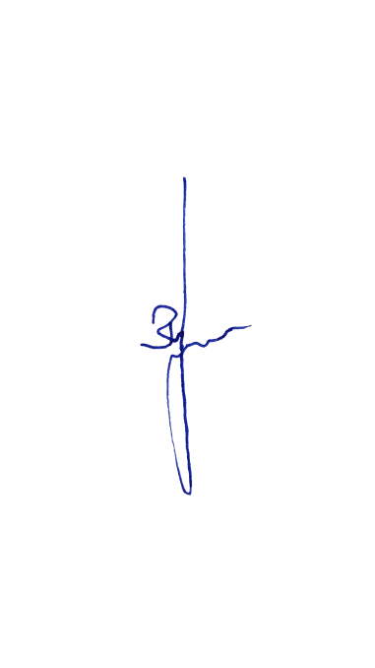
Bibliotekos direktorė Rasida Bajorinaitė

